广东省机动车环保信息公开监督检查工作指南
（试行）
1 适用范围
本指南规定了生态环境主管部门开展机动车环保信息公开情况监督检查工作时的检查对象、检查环节、检查内容、检查流程、问题处理建议、信息报送和检查纪律等内容。
本指南适用于广东省生态环境厅及其委托的地级以上市人生态环境局对生产、进口、销售的机动车环保信息公开情况的监督检查工作。
本指南由广东省生态环境厅组织制订。
本指南起草单位：中国环境科学研究院、厦门环境保护机动车污染控制技术中心。
2 编制依据
本指南引用了下列文件或其中的条款。凡是未注明日期的引用文件，其最新版本适用于本标准。
2.1 《中华人民共和国大气污染防治法》
2.2 《广东省大气污染防治条例》
2.3 《广东省机动车排气污染防治条例》
2.4 《轻型汽车污染物排放限值及测量方法（中国第六阶段）》（GB18352.6-2016）
2.5 《车用压燃式、气体燃料点燃式发动机与汽车排气污染物排放限值及测量方法（中国Ⅲ、Ⅳ、Ⅴ阶段）》（GB17691-2005）
2.6 《重型柴油车、气体燃料车排气污染物车载测量方法及技术要求》（HJ 857-2017）
2.7 《重型柴油车污染物排放限值及测量方法（中国第六阶段）》（GB17691-2018）
2.8 《关于开展机动车和非道路移动机械环保信息公开工作的公告》（国环规大气〔2016〕3号）
2.9 《广东省人民政府关于实施轻型汽车国六排放标准的通告》（粤府函〔2019〕147号）
2.10 《广东省人民政府关于将一批省级行政职权事项继续委托广州、深圳市实施的决定》（粤府〔2019〕2号）
2.11 《广东省人民政府关于调整实施一批省级权责清单事项的决定》（粤府令第270号）
3 检查对象
检查对象为机动车生产、进口、销售企业。
4 检查环节
在生产、进口、销售企业抽取车辆开展检查。
5 检查内容
5.1环保随车清单检查：检查是否具有环保随车清单、是否能在生态环境部机动车环保网公众查询系统中查到环保信息公开内容、机动车环保随车清单信息与生态环境部机动车环保信息公开平台查询结果是否一致；
5.2外观检验：整车、发动机及污染控制装置等信息与环保随车清单信息是否一致。
6 检查流程
检查流程详见下图：

情况调查
出示执法证
随车清单检查
外观检验
填写核查资料
扫描清单二维码，输入VIN和发动机编号后六位
核对电子随车清单
处罚并上报
符合
不符合
不符合

图1 检查流程图

6.1情况调查。
对当地生产企业及销售企业产量情况进行摸底调查，可以要求相关企业提供本年度或者某个时间内的产销量情况，有针对性的选取核查新车车型。
6.2 出示执法证
成立现场检查组，至少包含2名有执法证的执法人员，技术工作可委托第三方机构负责。现场检查时，执法人员出示执法证件，说明来意及需要企业配合的内容。
6.3 环保信息随车清单检查
确认车辆有无合格证，并核对合格证上的车辆型号及VIN码与环保信息随车清单是否一致。
扫描机动车环保信息随车清单二维码，输入车辆VIN和发动机编号后六位，正常情况应能显示电子随车清单相关信息（模板见附件1）。核对纸版随车清单、扫描二维码显示内容是否一致。

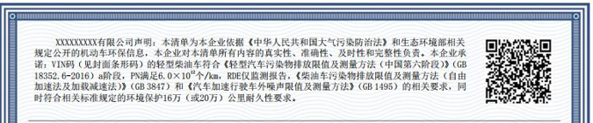

6.4 外观检验
核对车辆实际信息（包括车辆型号、车辆制造商、VIN、商标、发动机编号、污染控制装置型号等）与环保信息随车清单信息是否一致。污染控制装置实例图片详见附件2。检查随车清单日期与车辆铭牌或进口关单日期，检查盖章情况。
6.5 填写核查资料
开展环保信息随车清单检查、外观检验时填写信息公开核查表（详见附件3），拍照记录关键部件信息。若发现信息公开不符合要求的情况，需填写现场检查（勘察）笔录（详见附件4），请企业负责人（授权人）签字确认。
6.6 需用到的工具
相机、举升机（或地沟）、内窥镜（或长柄小镜子）、OBD诊断仪。
6.7 拍照顺序
整车（右侧45度）、铭牌、污染控制装置各个零部件型号及生产厂。
6.8 资料清单
a.随车清单复印件
b.合格证复印件
c.一致性证书复印件
d.信息公开内容核查表
e.企业法人授权书原件
f.被授权人身份证复印件
g.现场检查（勘察）笔录
h.监督检查抽样规则知情确认单
i.环保达标监督检查廉洁自律声明
j.取证照片
6.9检查结果判断
开展环保随车清单检查和外观检验，存在以下情况之一的可判断为未按照规定向社会公布其生产、进口机动车车型的排放检验信息或者污染控制技术信息：
（1）在国家机动车环保网公众查询系统中无法查询到车辆环保信息公开信息的；
（2）无法提供机动车环保随车清单的；
（3）机动车环保随车清单信息与生态环境部机动车环保信息公开平台查询结果不一致的；
（4）车辆实际污染控制装置信息与环保随车清单信息不一致的。
7 问题处理建议
机动车生产、进口企业未按照规定向社会公布其生产、进口机动车车型的排放检验信息或者污染控制技术信息的，由省生态环境厅或其委托的地级以上市生态环境局依据《中华人民共和国大气污染防治法》第一百一十一条责令改正，处五万元以上五十万元以下的罚款。
8 信息报送
受委托的地级以上市生态环境局通过“移动源检查”APP等途径将监督检查相关情况上报省生态环境厅。
9 检查纪律
检查过程中，相关工作人员应签署《廉洁自律声明》，严格遵守国家法律法规，保证检查的公平公正。

附件：1.机动车环保信息随车清单样式
2.污染控制技术信息实例图片
3.信息公开核查表
4.现场检查（勘查）笔录
5.调查（询问）笔录
6.监督检查抽样规则知情确认单
7.廉洁自律声明

附件1
机动车环保信息随车清单样式

- 国六轻型汽油车随车清单
- 国六轻型混合动力车随车清
- 国六轻型柴油车随车清单
- 国六轻型单一气体燃料车随车清单
- 国六轻型两用燃料车随车清单
- 国六重型柴油车随车清单
- 国六重型燃气车随车清单
- 国五城市车辆随车清单
- 国五重型柴油车随车清单
- 国五重型燃气车随车清单
- 国四重型汽油车随车清单
- 国四摩托车随车清单
- 国四轻便摩托车随车清单
- 电动车随车清单

1）国六轻型汽油车随车清单
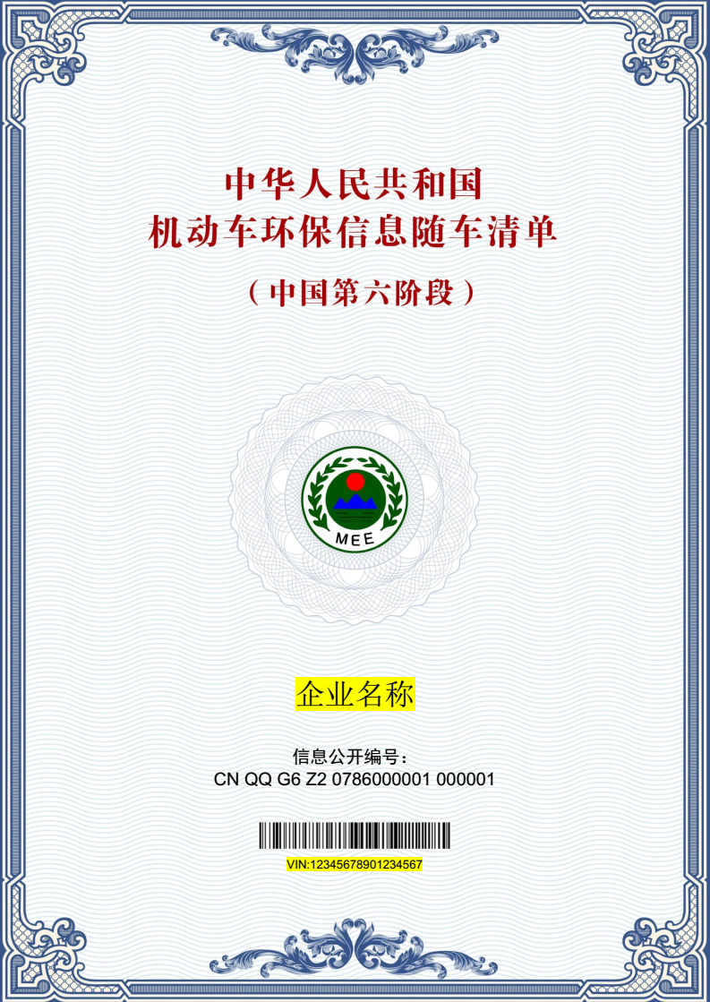

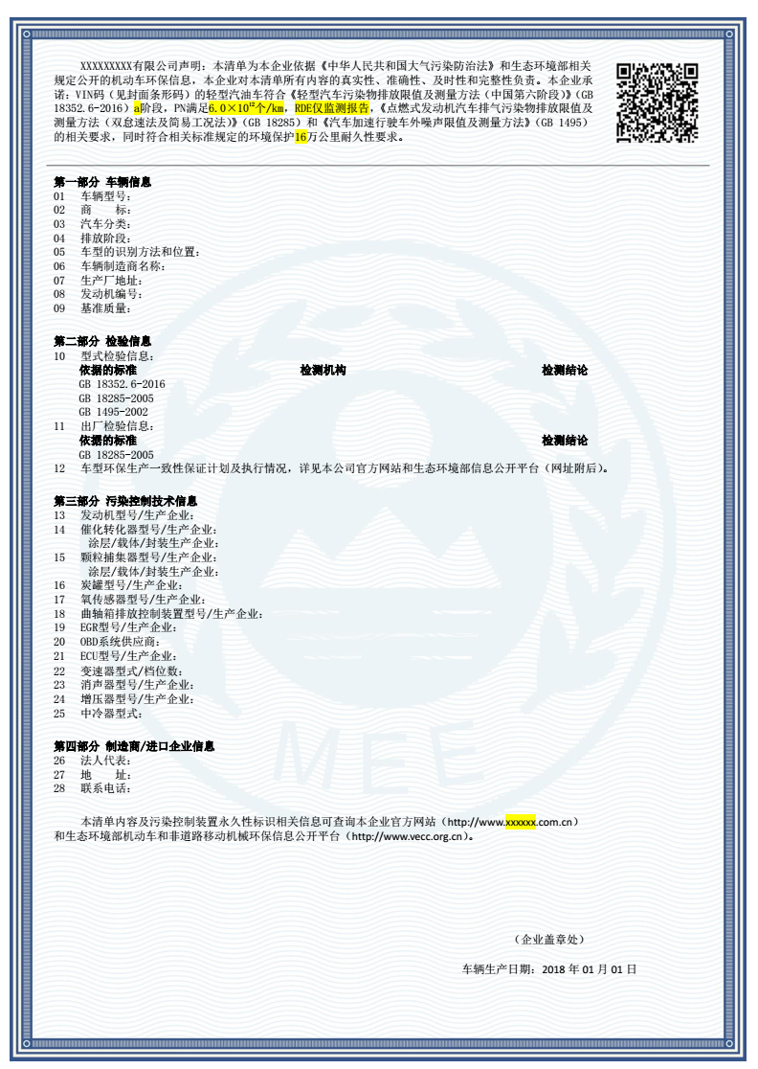

2）国六轻型混合动力车随车清单
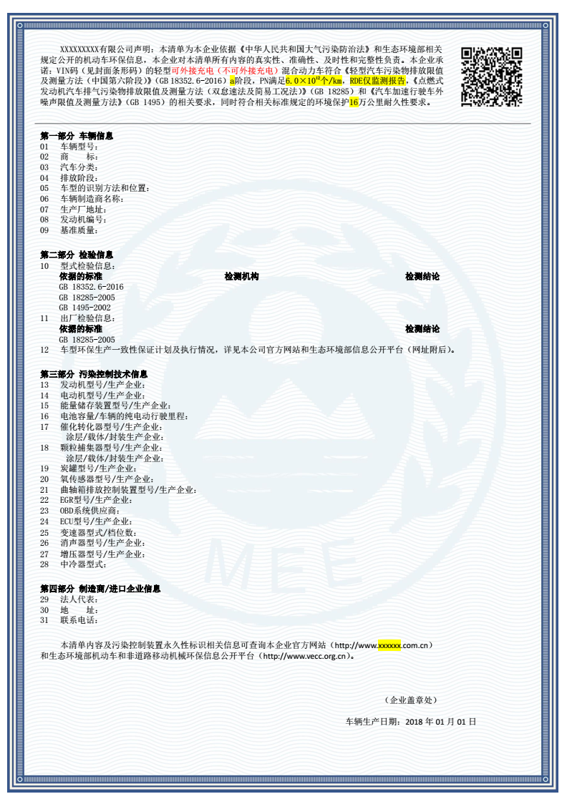

3）国六轻型柴油车随车清单
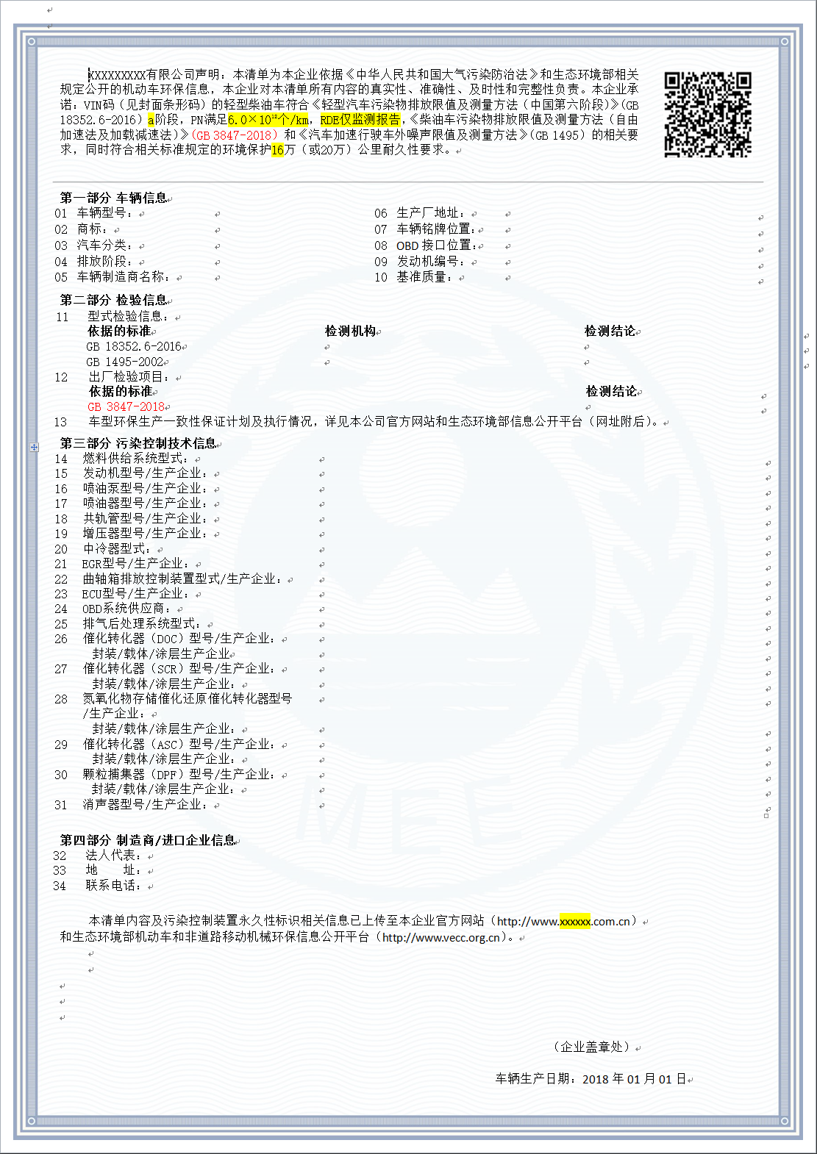

4）国六轻型单一气体燃料车随车清单
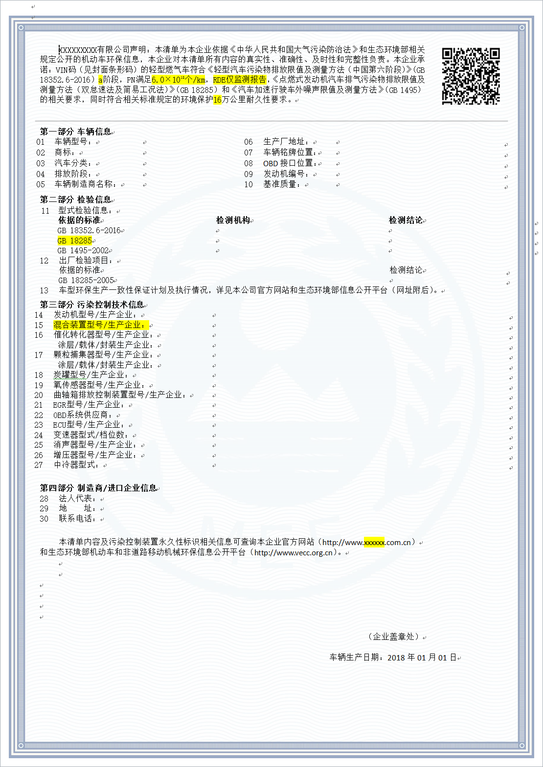

5）国六轻型两用燃料车随车清单
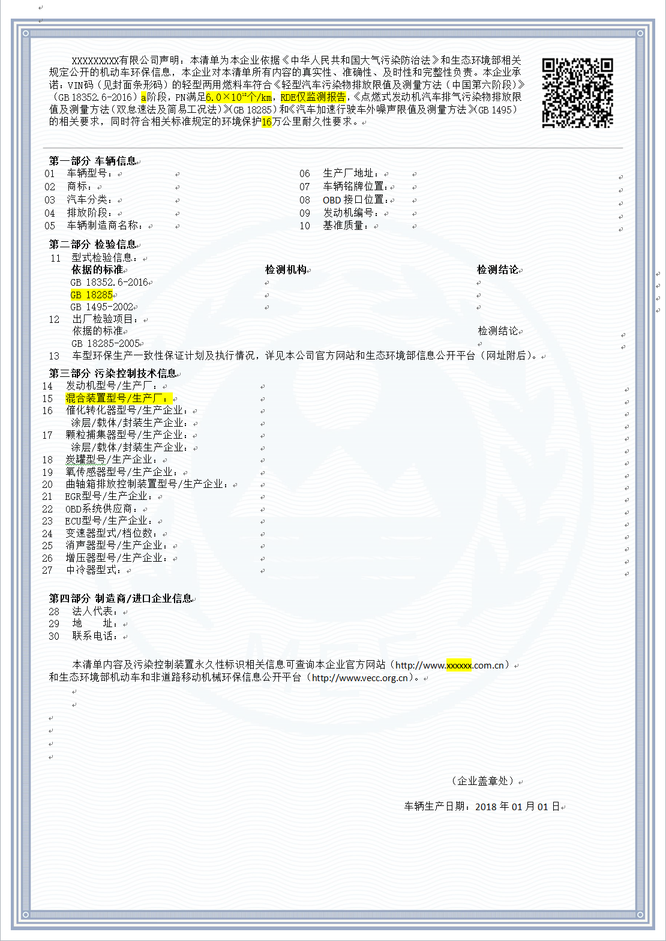

6）国六重型柴油车随车清单
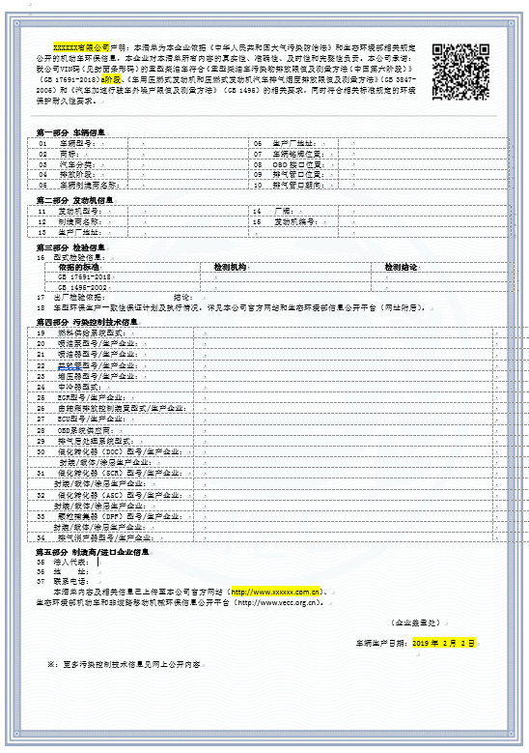

7） 国六重型燃气车随车清单
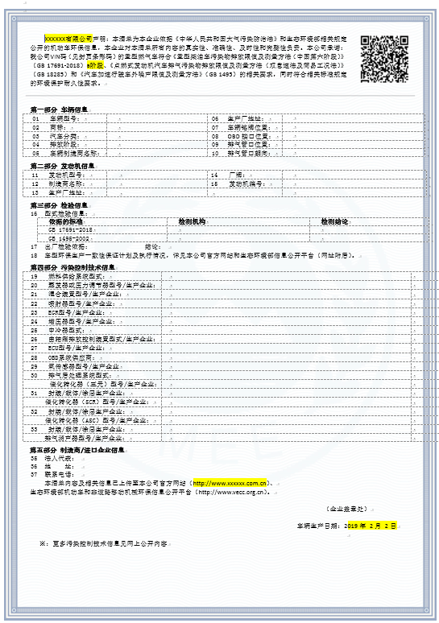

8）国五城市车辆随车清单
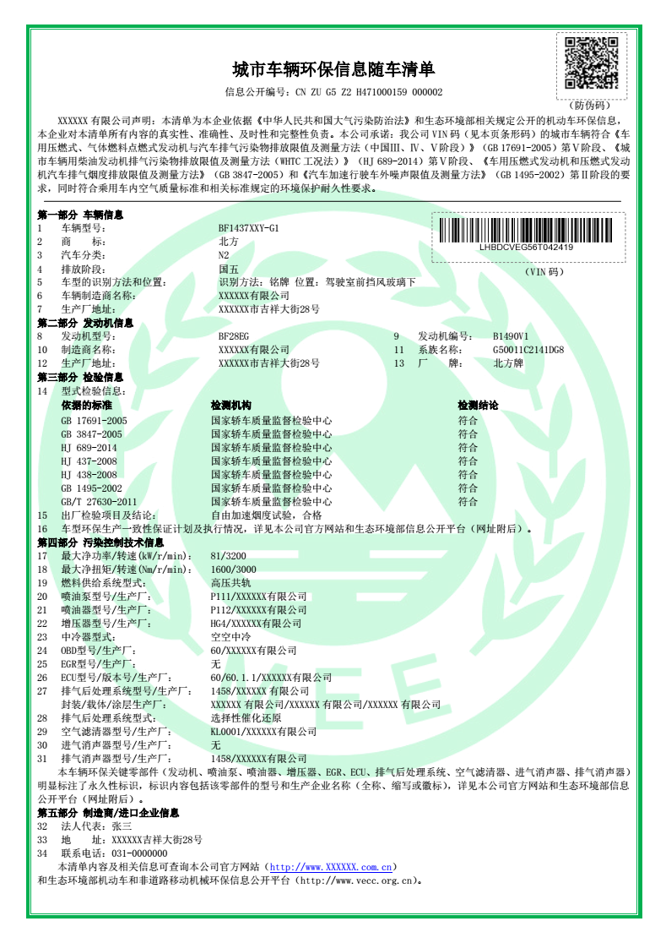



9）国五重型柴油车随车清单
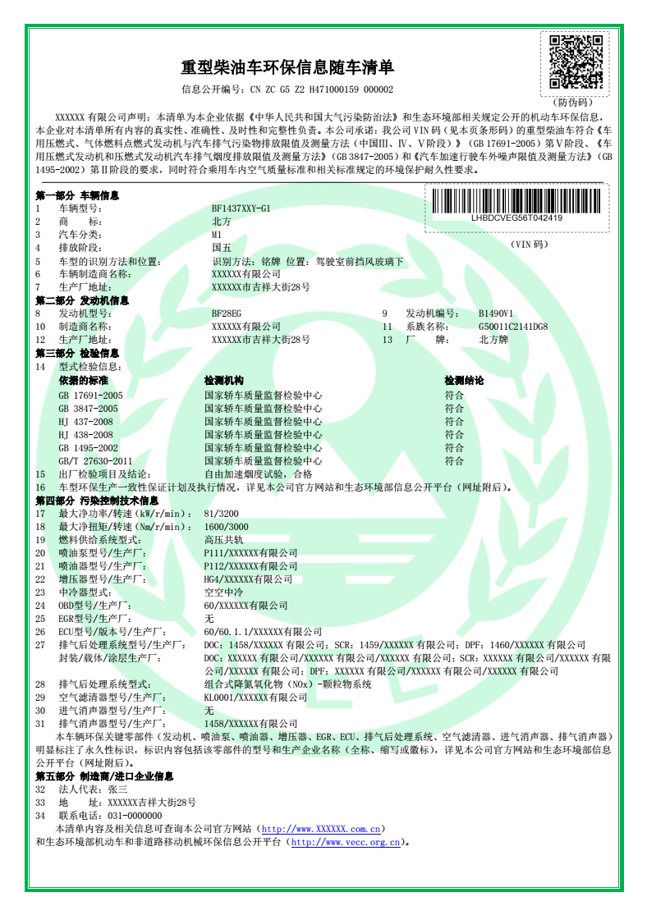



10）国五重型燃气车随车清单
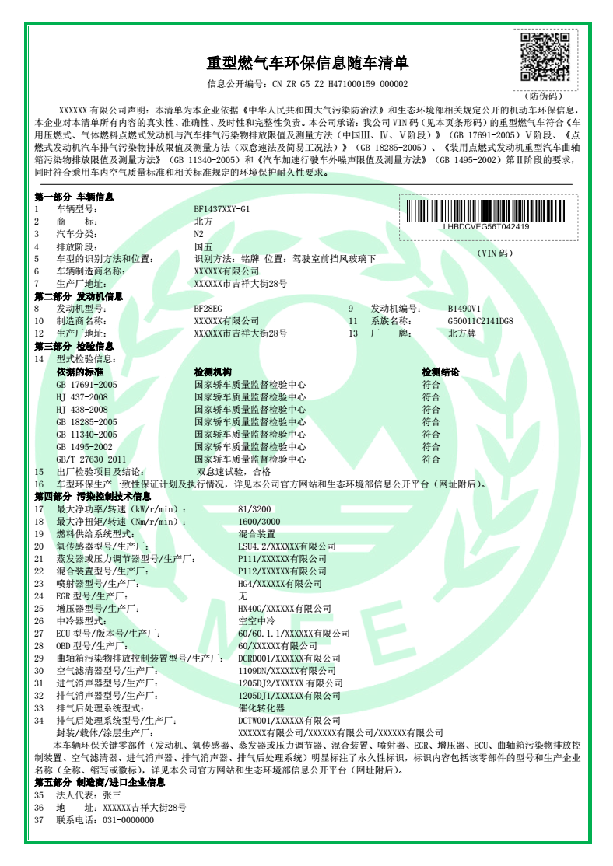



11）国四重型汽油车随车清单
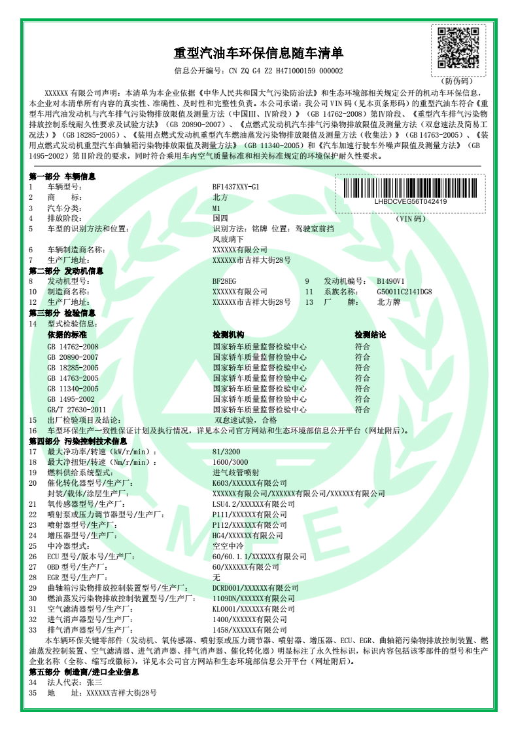



12）国四摩托车随车清单
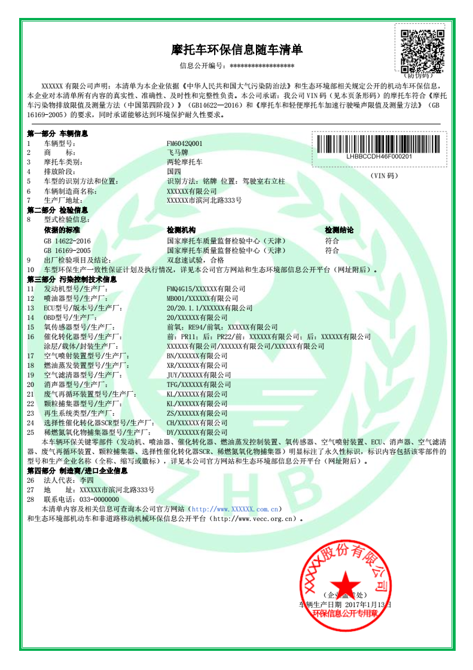

13）国四轻便摩托车随车清单
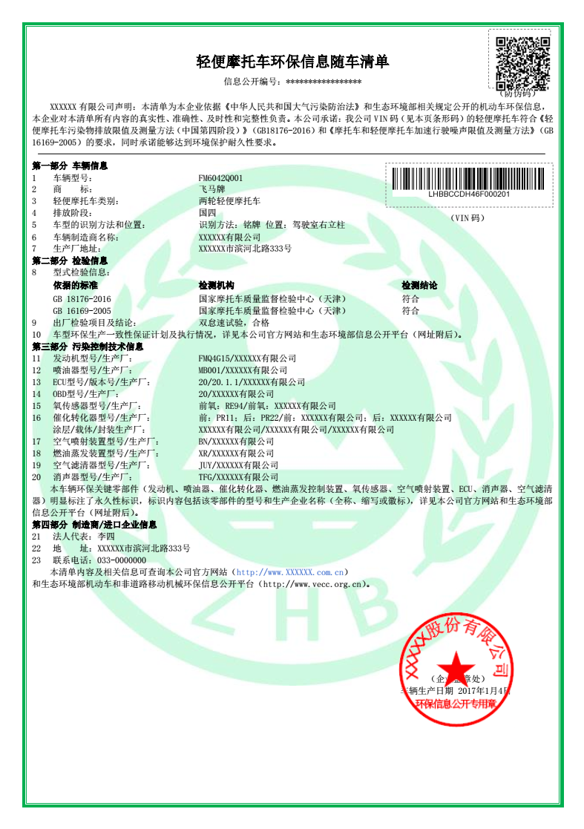

14）电动车随车清单
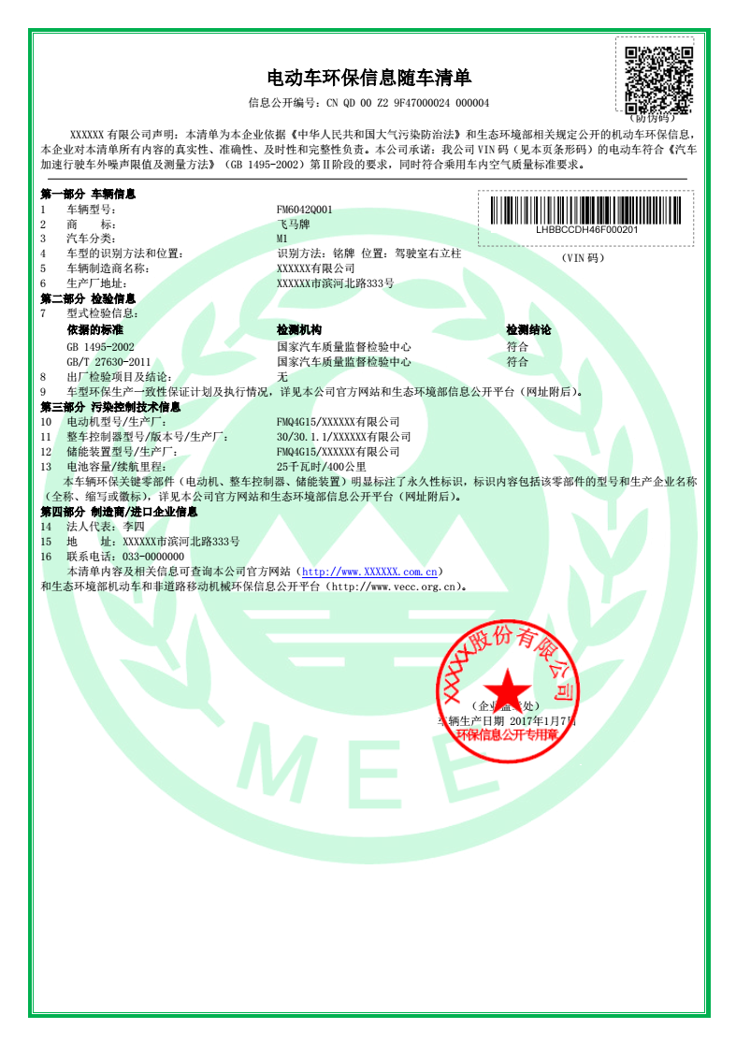

附件2
汽油车污染控制技术信息实例图片

1车辆铭牌
铭牌位置：副驾驶车门框、发动机舱、驾驶室等位置
（图1-1、1-2）
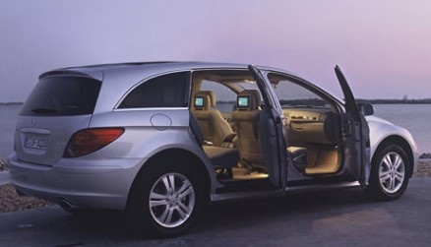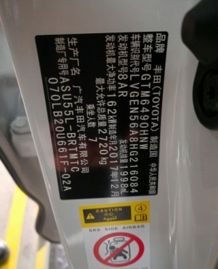
副驾驶车门框位置 图例1-1
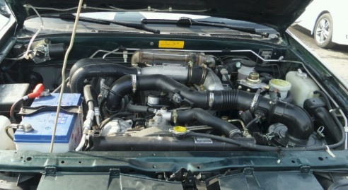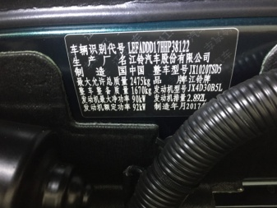
发动机舱位置 图例1-2

2催化转化器
位置：前级位于发动机舱内或者下方，后级位于车辆底盘下方（图2-1）
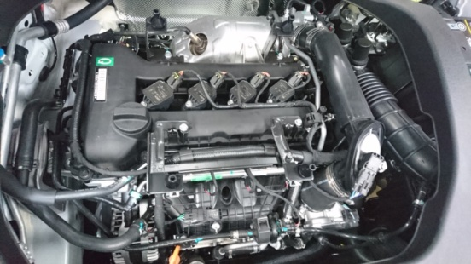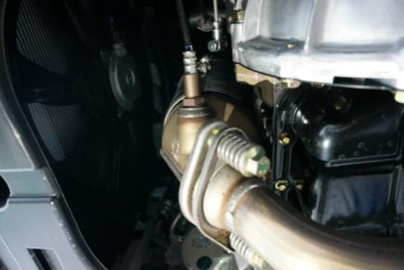
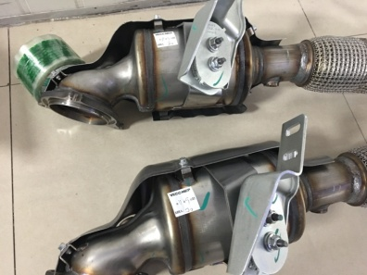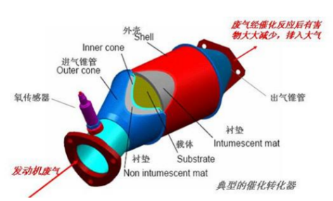
图例2-2

3颗粒捕集器
位置：催化器后端或与催化器封装在一起（图3-1）
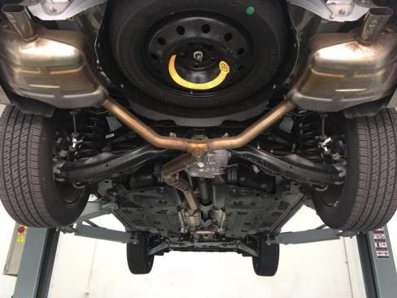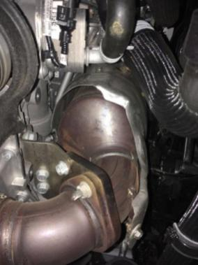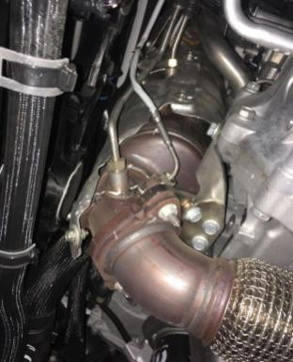
颗粒捕集器 图例3-1

4氧传感器（前，后）
位置：催化转化器前后（4-1）
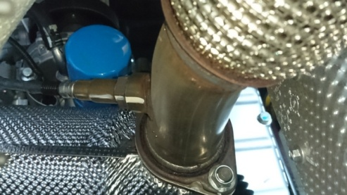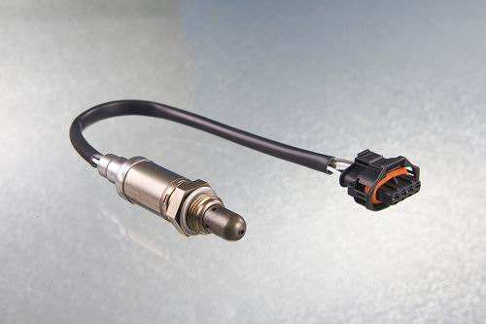
氧传感器 图例4-1

5炭罐
位置：车辆底盘后方、发动机舱后方等处（图5-1）
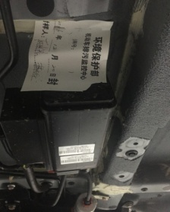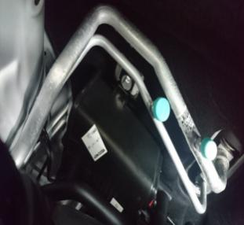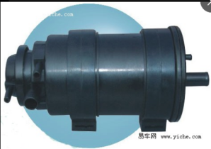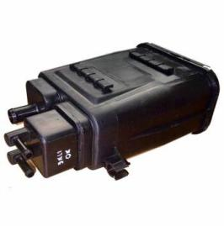
炭罐图例5-1

6 EGR
位置：发动机排气（图6-1）
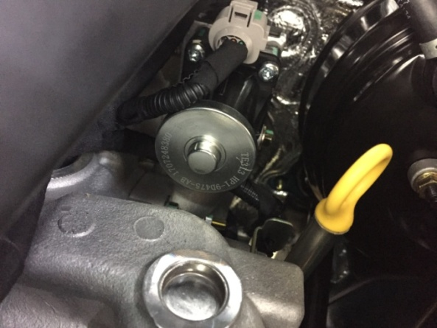
EGR阀图例6-1

7 ECU
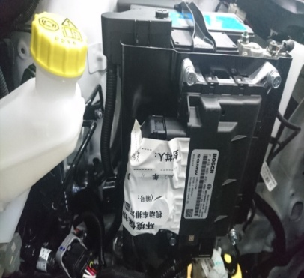
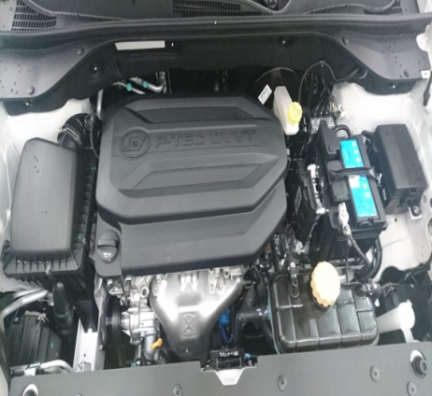
位置：发动机舱或副驾驶座椅下方（图7-1）
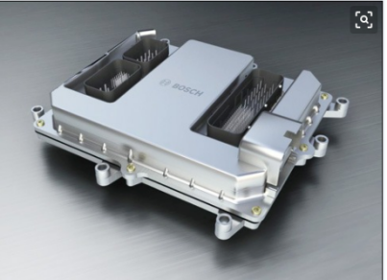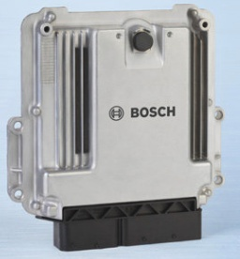
ECU 图例7-1

8消声器
位置：车辆底盘下方，排气管末端（图8-1）
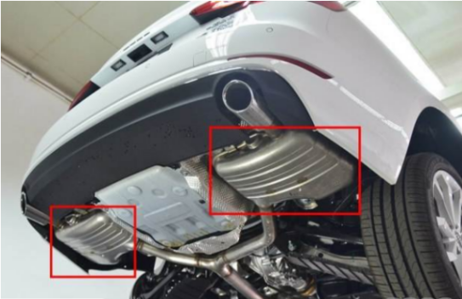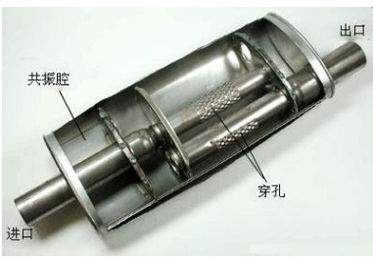
消声器 图例8-1

9增压器
位置：发动机排气位置（图9-1）
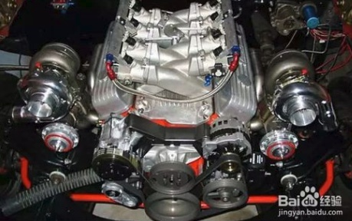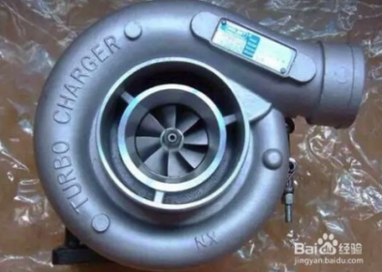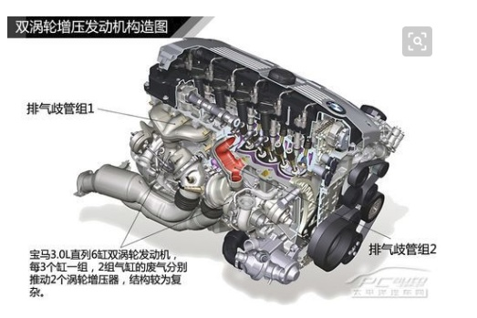
图例9-1

10 OBD通讯接口
位置：一般都在方向盘下方的内饰板中，靠近驾驶员附近的地方，不同车型的位置稍有区别。OBD接口为十六针母头接口，接口为梯形。部分车型的OBD接口上有护盖。最常见的OBD接口为黑色、白色或蓝色（图10-1、图10-2）
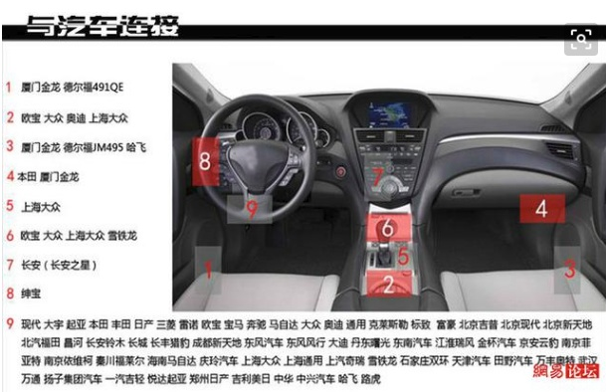
图例10-1
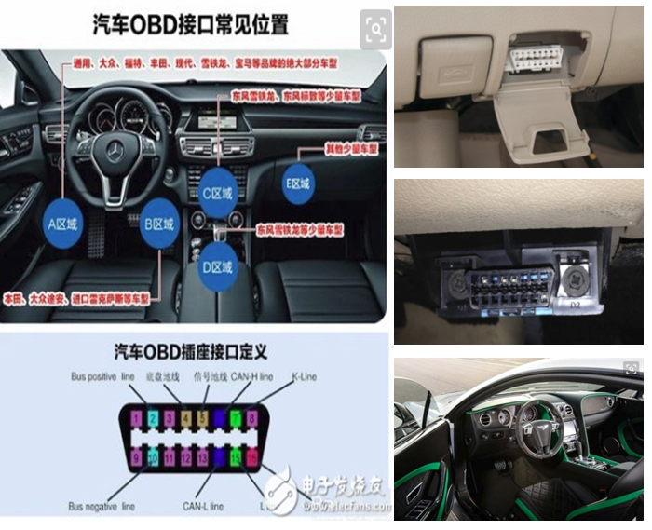
OBD通讯接口 图例10-2

柴油车污染控制技术信息实例图片

1车辆铭牌
铭牌位置：驾驶室、车门框、车架、发动机舱等位置（图1-1、1-2、1-3）
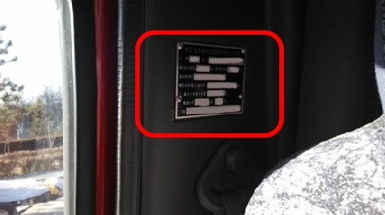
整车铭牌 图例1-1

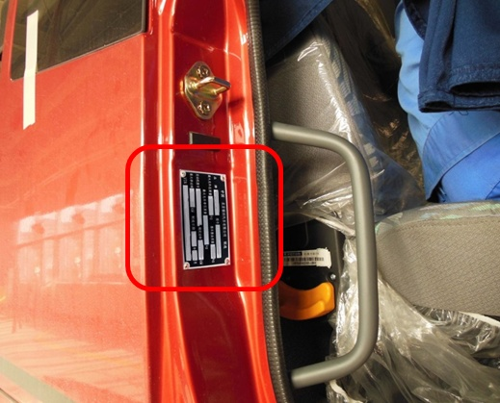
整车铭牌图例1-2

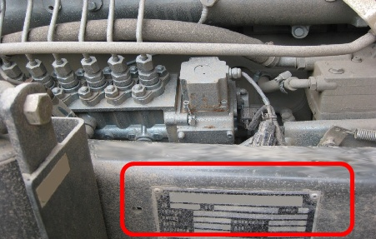
整车铭牌 图例1-3

2发动机铭牌
铭牌位置：发动机缸盖或缸体等位置（图2-1）
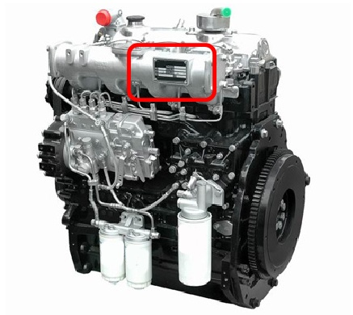
发动机铭牌 图例2-1

3进气系统
在排气歧管后端与进气管路交汇处查验涡轮增压器。其铭牌一般位于增压器本体侧面。
3.1 自然吸气
自然吸气发动机排气歧管后无“增压器”，通过排气管直接连接排气消声器。（图3-1、3-2）
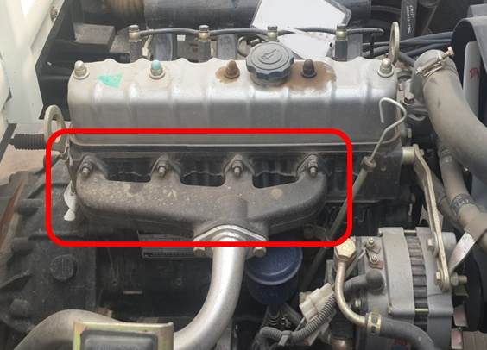
自然吸气 图例3-1
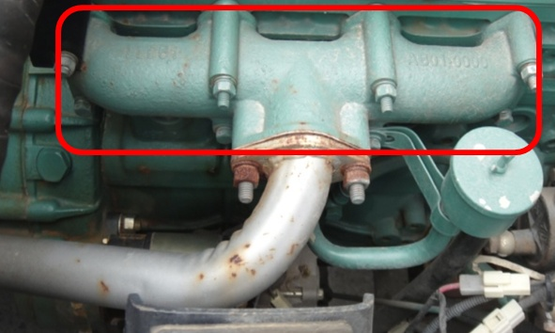
自然吸气 图例3-2
3.2增压器
增压器安装在发动机的排气歧管后，另一端出口与发动机的进气岐管或中冷器通过一段橡胶或金属管道相连接。（图3-3、3-4）
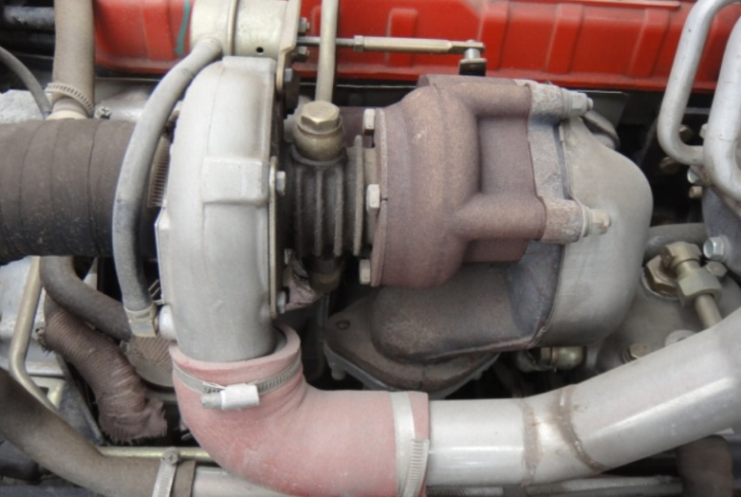
增压器 图例1-3
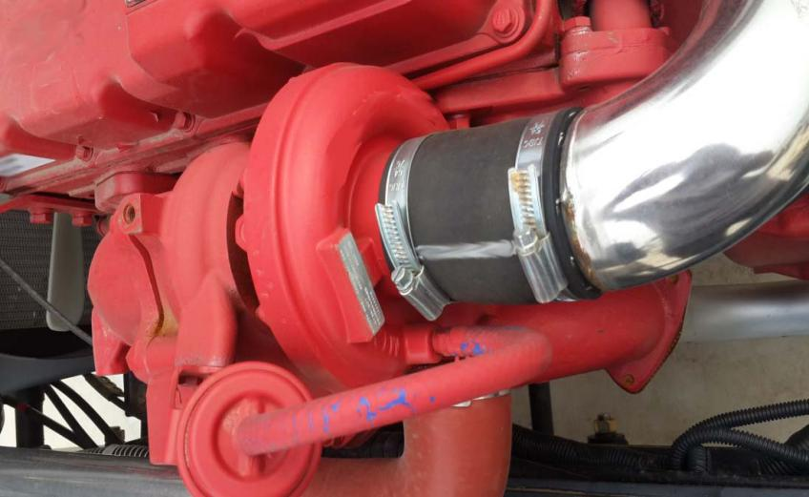
增压器 图例1-3
4燃料供给系统
燃料供给系统主要由输油泵、燃油滤清器、喷油泵、喷油器以及油管等组成。燃料供给系统通常布置在发动机进气歧管一侧，首先在发动机气缸盖上找到与发动机气缸数对应的喷油器，且每一个喷油器上都连有金属油管，油管数量与发动机气缸数一致。在发动机进气歧管同侧，沿金属油管查找喷油泵；或者沿共轨管进回油管路连接到喷油泵。
4.1喷油器
喷油器主要由喷油嘴和喷油器体组成，安装在发动机缸盖上。（图4-1、4-2）
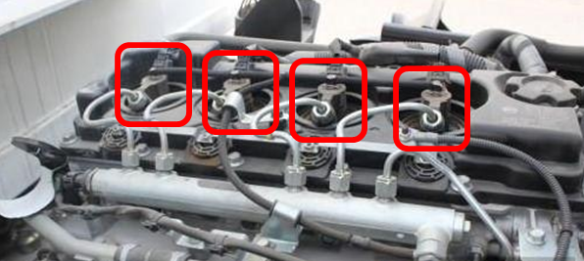
喷油器 图例4-1
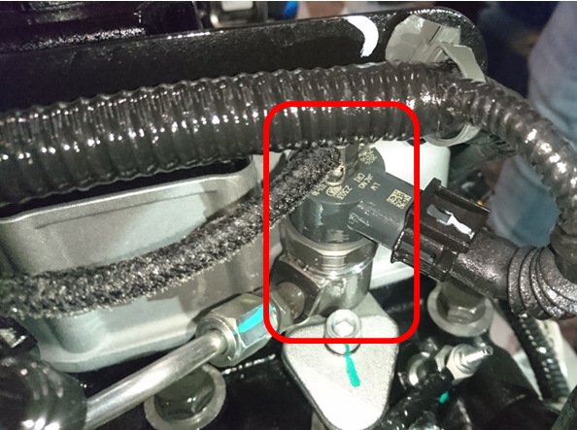
喷油器 图例4-2
4.2喷油泵
4.2.1直列泵
直列泵系统无电控单元（ECU），无线束，有油门拉线；喷油泵上有机械提前器和机械调速器；喷油泵出油口一字排列，朝向向上，柱塞个数与发动机气缸数相同；高压油管连接喷油泵出油口和喷油器，数目也与发动机气缸数目相同。（图4-3、4-4）
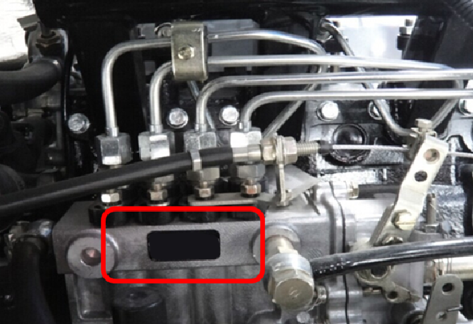
直列泵 图例4-3
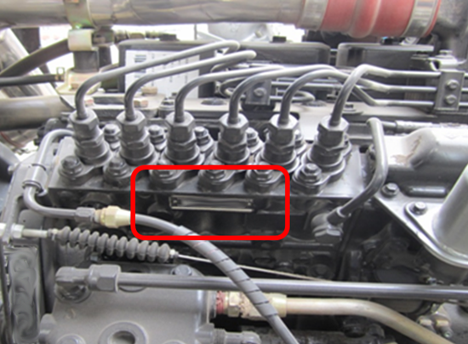
直列泵 图例4-4
4.2.2分配泵
分配泵无电控单元（ECU），无线束，有油门拉线；喷油泵上有液压提前器和机械调速器；喷油泵出油口呈圆周排列，朝向为水平方向，与油泵驱动轴相同，出油口个数与发动机气缸数相同；高压油管连接喷油泵出油口和喷油器，数目也与发动机气缸数目相同。（图4-5、4-6）
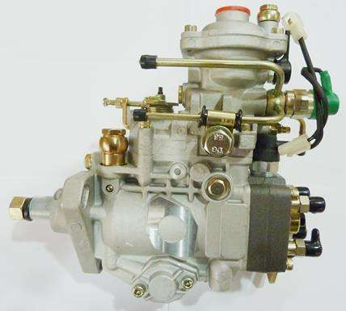
分配泵 图例4-5

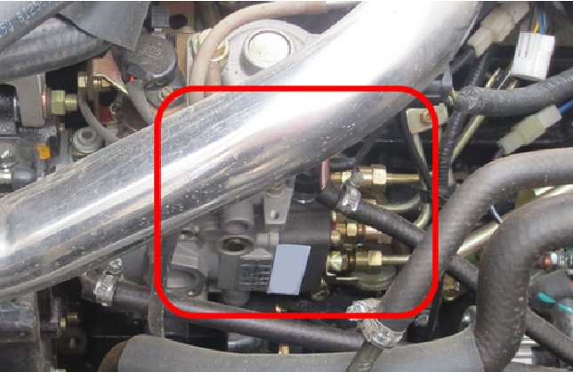
分配泵 图例4-6
4.2.3高压共轨
高压共轨系统有电控单元（ECU）、线束；有共轨管；高压油泵与共轨管进油口之间由高压油管相联接，数目为一根或两根；高压油管连接油轨出油口和喷油器，数目与发动机气缸数目相同。（图4-7、4-8、4-9）
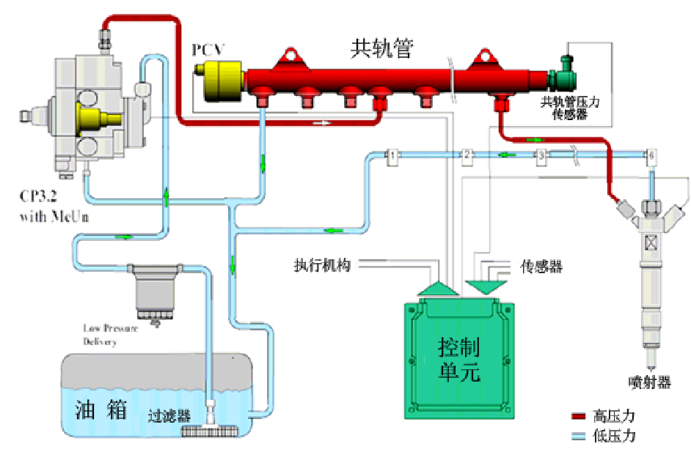
高压共轨 图例4-7
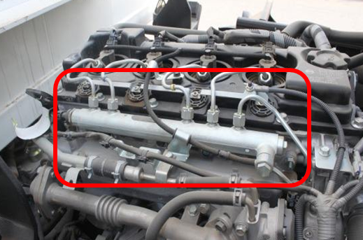
高压共轨 图例4-8
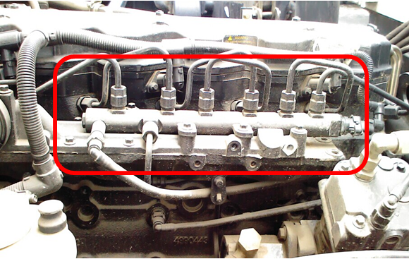
高压共轨 图例4-9

4.2.4泵喷嘴
电控泵喷嘴有电控单元（ECU）、线束；喷油泵与喷油器集成为一体；泵喷嘴个数与发动机气缸数相同，泵喷嘴系统通常被发动机缸盖罩遮挡，无法在发动机外观上可见。（图4-10、4-11）
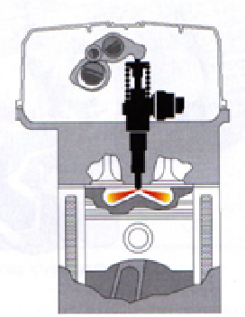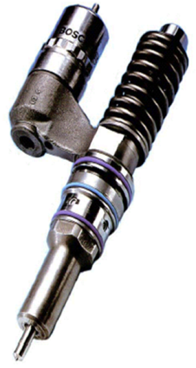
泵喷嘴 图例4-10
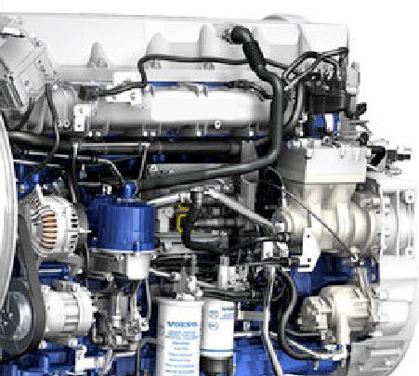
泵喷嘴 图例4-11

4.2.5单体泵
电控单体泵有电控单元（ECU）、线束；喷油泵上无提前器和调速器，每个喷油泵上有控制电子阀；喷油泵个数与发动机气缸数相同；高压油管连接喷油泵出油口和喷油器，单体泵的高压油管都很短且长度一致，数目也与发动机气缸数目相同。（图4-12、4-13、4-14）
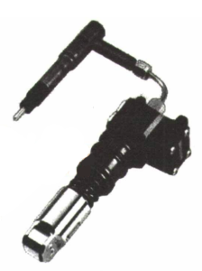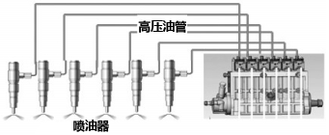
单体泵 图例4-12

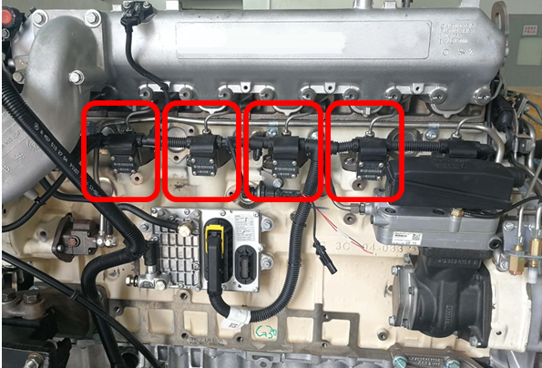
单体泵 图例4-13
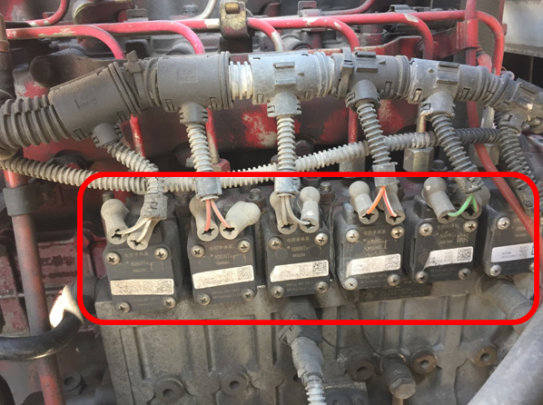
单体泵 图例4-14

4.2.6电控直列泵、电控分配泵
电控直列泵、电控分配泵是直列泵、分配泵增加了部分电控系统，有电控单元（ECU）、线束。

5电控系统
5.1电控单元
ECU是发动机线束连接的控制终端，通常安装在发动机机体上或通过线束连接安装到车架或驾驶室底部。不同生产厂ECU模块布局不同，但普遍位于发动机喷油泵一侧，可通过控制线束查找。（图5-1、5-2）
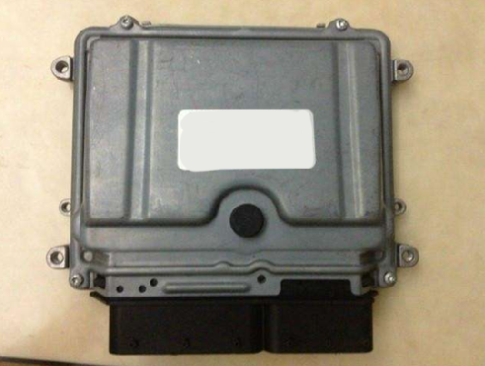
ECU 图例5-1
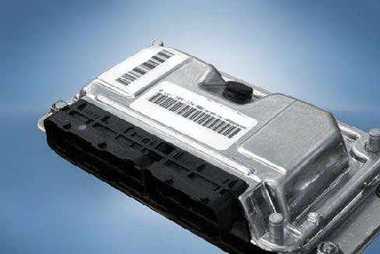
ECU 图例5-2

6废气再循环系统
EGR系统的主要包括废气循环导管和EGR阀门。废气循环导管与排气管相连，取一部分废气再循环（即由排气管端连接到进气管端），另一部分废气则从排气管排出。EGR管路一端与排气歧管总管相连，经过EGR阀后另一端连接到进气歧管总管处。（图6-1、6-2）
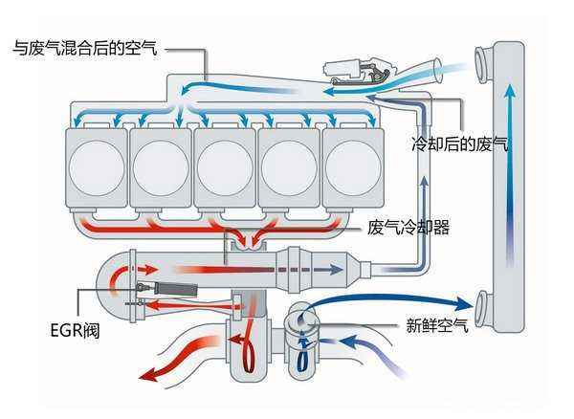
EGR系统 图例6-1
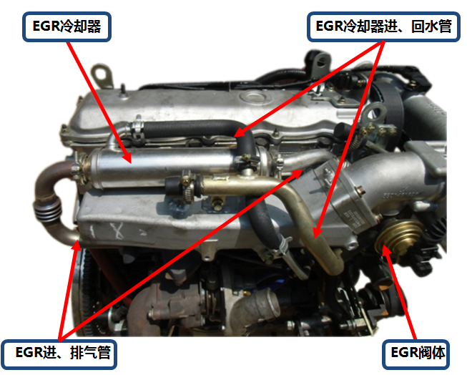
EGR系统 图例6-2
7排气后处理系统
排气后处理装置位于增压器出口后端，排气消声器前。
7.1选择性催化还原系统（SCR）
SCR系统主要部件包括SCR控制单元（有些与发动机电控单元整合在一起）、尿素喷嘴、尿素泵、管路、加热系统、过滤器、尿素箱、催化器、NOx传感器、温度传感器等。
SCR系统安装在发动机增压器出口连接的排气管上，有尿素泵、尿素箱、SCR箱体；SCR箱体前端管路上有尿素喷嘴；SCR箱体前部有温度传感器，后部有NOx传感器。多数SCR箱体与排气消声器集成一体。（图7-1、7-2）

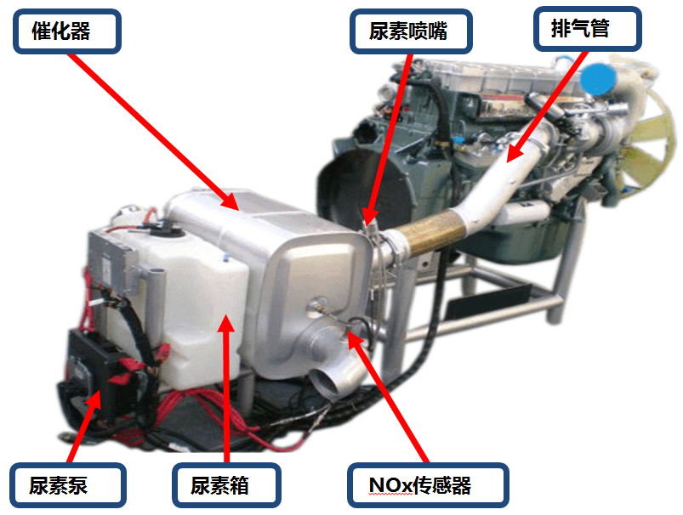
SCR系统 图例7-1
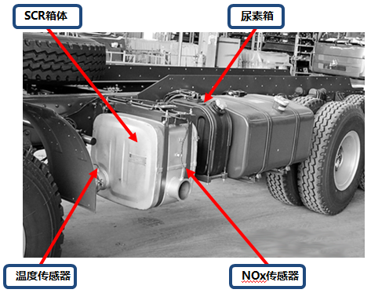
SCR系统 图例7-2

7.2氧化型催化转化器（DOC）
单独的DOC一般位于增压器出口与排气消声器之间且距发动机较近的位置。（图7-3、7-4）
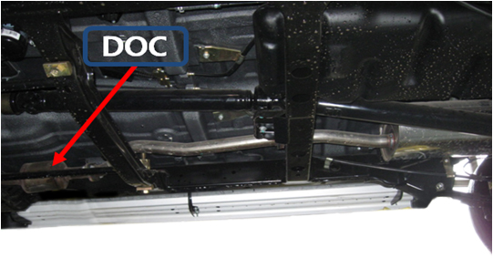
DOC 图例7-3
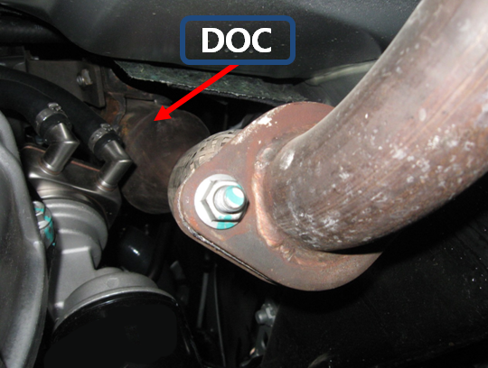
DOC 图例7-4

7.3颗粒氧化型催化器（POC）
POC安装在发动机增压器出口连接的排气管上，位于DOC后或者与DOC封装成一体，位于排气消声器前。DOC在前，POC在后，并分为独立封装和集成封装两种类型。POC上装有一个或两个压力传感器（压力传感器外观为金属细管）。（图7-5、7-6）
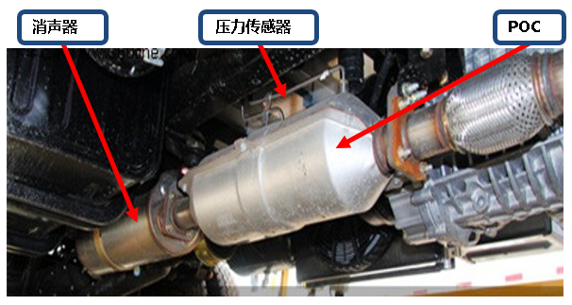
POC 图例7-5

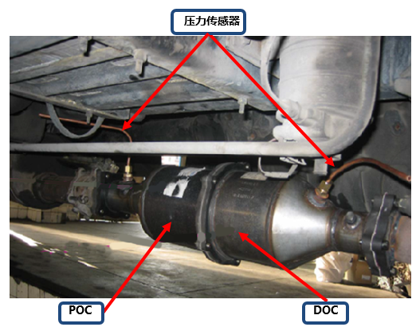
DOC+POC 图例7-6

7.4颗粒捕集器（DPF）
DPF安装在发动机增压器出口连接的排气管上，位于DOC后，或者与DOC封装成一体。DPF上装有两个压力传感器（压力传感器外观为金属细管）及一个或二个温度传感器。DPF普遍在自身壳体上有法兰盘便于拆卸和维护。（图7-7、7-8）
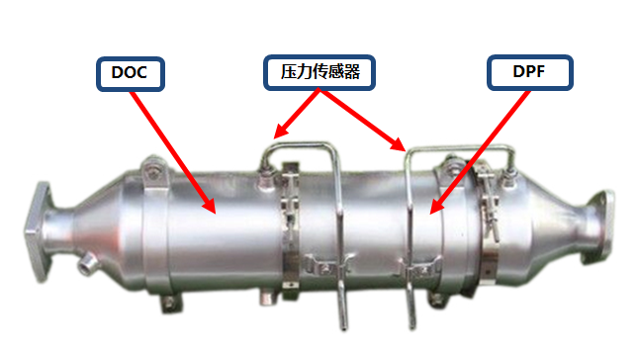
DPF 图例7-7
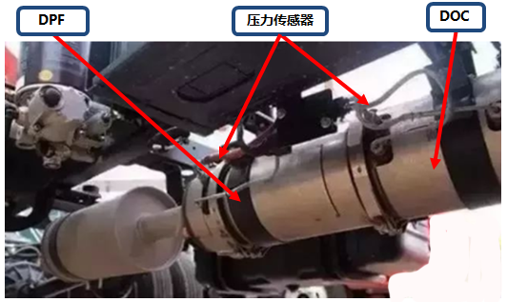
DPF 图例7-8

摩托车污染控制技术实例图片

1车辆铭牌
铭牌位置：车架、发动机等位置（图1-1）
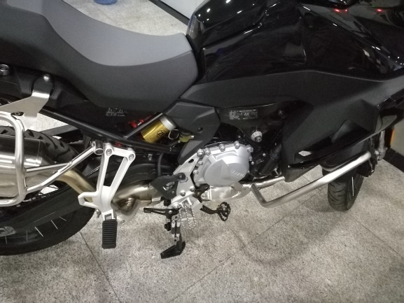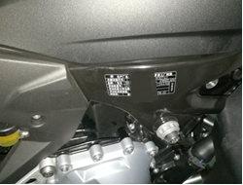
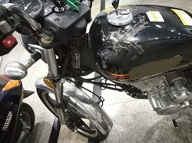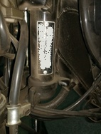
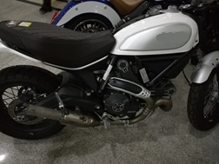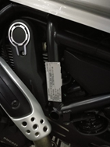
铭牌位置 图例1-1
2 ECU
位置：座椅下方或油箱下方（图2-1、2-2、2-3）
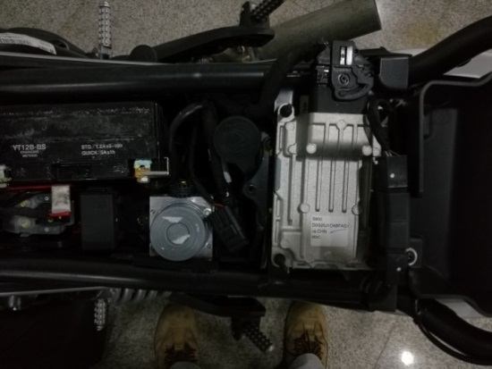

ECU
（座椅下面）

ECU图例2-1
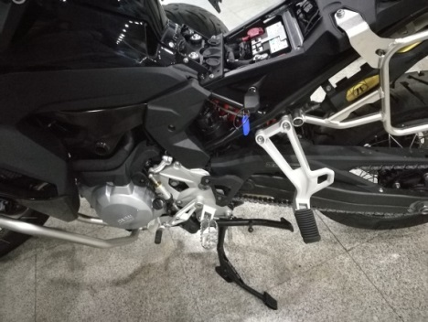
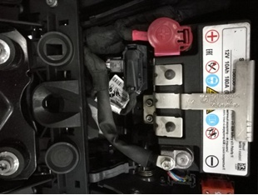

ECU图例2-2

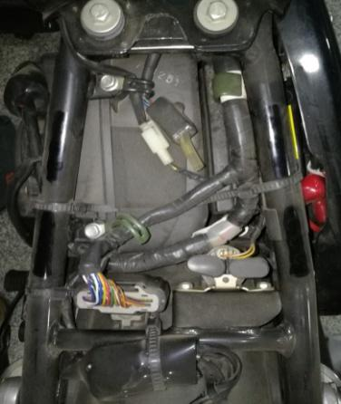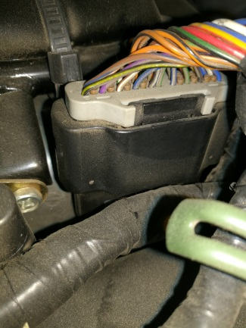

ECU
ECU图例2-3

3催化转化器及消声器
（图3-1）

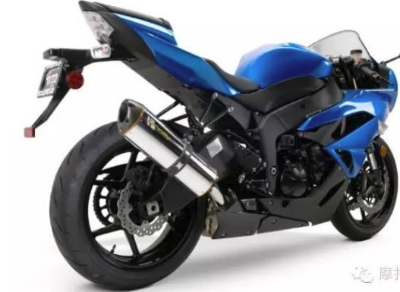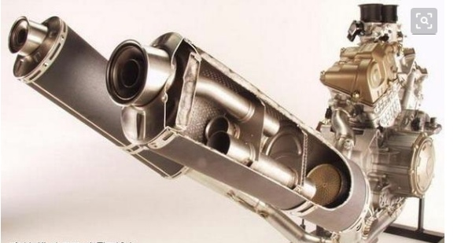
催化转化器及消声器 图例3-1

4氧传感器
（图4-1）

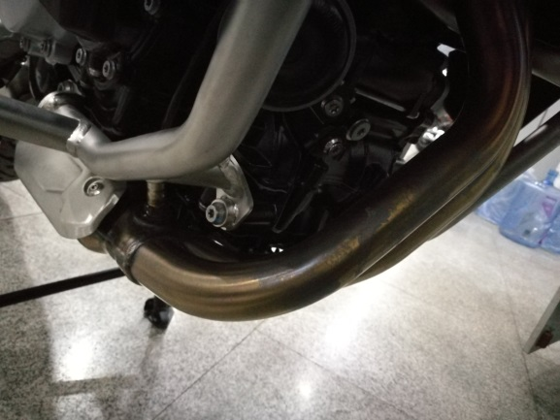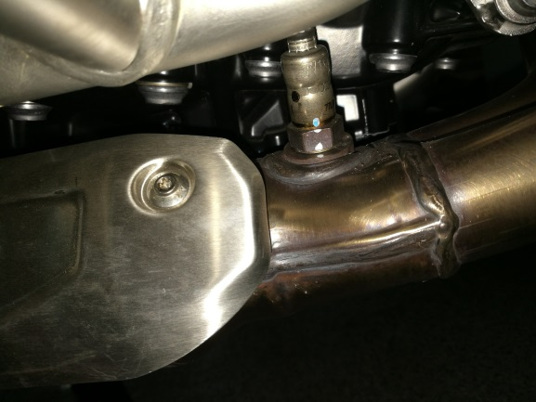
氧传感器 图例4-1
5炭罐
（图5-1）
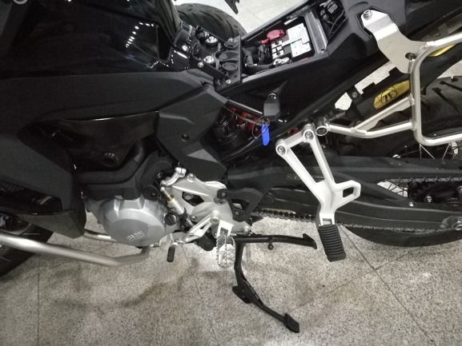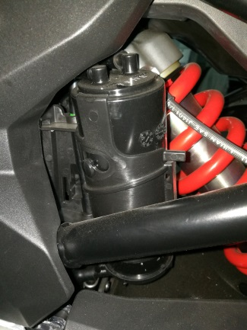

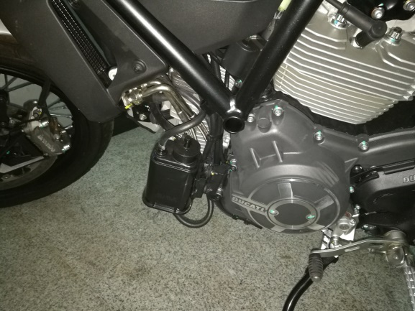
炭罐
炭罐 图例5-1

附件3
信息公开核查表

1）轻型汽油车环保信息公开核查表
2）轻型汽油混合动力环保信息公开核查表
3）轻型柴油车环保信息公开核查表
4）城市车辆环保信息公开核查表
5）重型柴油车环保信息公开核查表
6）发动机环保信息公开核查表
7）电动车环保信息公开核查表
8）非道路移动机械环保信息公开核查表
9）非道路柴油机信息公开核查表

轻型汽油车环保信息公开核查表
车辆基本信息
车辆型号 |  | 车辆制造商名称
排放阶段 |  | 信息公开企业名称
汽车分类 |  | VIN
商标 |  | 发动机编号
随车清单（有/无） |  | 企业类别（进口/国产）
扫码后显示内容与纸版随车清单是否一致  （不一致需写明相关内容） |  |  | 说明：
核查项目 | 符合性判定^{1）} | 车辆实际污染控制装置型号和生产企业^{2）}
发动机型号/生产企业
催化转化器型号/生产企业
涂层/载体/封装生产企业
颗粒捕集器型号/生产企业
涂层/载体/封装生产企业
碳罐型号/生产企业
氧传感器型号/生产企业
曲轴箱排放控制装置型号/生产企业
EGR型号/生产企业
OBD系统供应商
ECU型号/生产企业
变速器型号/档位数
消声器型号/生产企业
增压器型号/生产企业
中冷器型式
其它特殊事项说明：
核查地点：
核查人签名：  年 月 日 |  | 被核查车型生产单位法定代表人（或委托代理人）签名：  年 月 日
注：1．符合‘√’/不符合‘×’。
2．信息不符合时填写。
3．请务必将车辆随车清单复印件附在本表后面。
轻型汽油混合动力环保信息公开核查表
车辆基本信息
车辆型号 |  | 车辆制造商名称
排放阶段 |  | 信息公开企业名称
汽车分类 |  | VIN
商标 |  | 发动机编号
随车清单（有/无） |  | 企业类别（进口/国产）
扫码后显示内容与纸版随车清单是否一致  （不一致需写明相关内容） |  |  | 说明：
核查项目 | 符合性判定^{1）} | 车辆实际污染控制装置型号和生产企业^{2）}
发动机型号/生产企业
电动机型号/生产企业
能量储存装置型号/生产企业
电池容量/车辆的纯电动行驶里程
催化转化器型号/生产企业
涂层/载体/封装生产企业
颗粒捕集器型号/生产企业
碳罐型号/生产企业
氧传感器型号/生产企业
曲轴箱排放控制装置型号/生产企业
EGR型号/生产企业
OBD系统供应商
ECU型号/生产企业
变速器型号/档位数
消声器型号/生产企业
增压器型号/生产企业
中冷器型式
其它特殊事项说明：
核查地点：
核查人签名：  年 月 日 |  | 被核查车型生产单位法定代表人（或委托代理人）签名：  年 月 日
注：1．符合‘√’/不符合‘×’。
2．信息不符合时填写。
3．请务必将车辆随车清单复印件附在本表后面。

轻型柴油车环保信息公开核查表
车辆基本信息
车辆型号 |  |  |  | 车辆制造商名称
排放阶段 |  |  |  | 信息公开企业名称
汽车分类 |  |  |  | VIN
商标 |  |  |  | 发动机编号
随车清单（有/无） |  |  |  | 企业类别（进口/国产）
扫码后显示内容与纸版随车清单是否一致  （不一致需写明相关内容） |  |  |  |  | 说明：
核查项目 |  | 符合性判定^{1）} |  | 车辆实际污染控制装置型号和生产企业^{2）}
发动机型号/生产企业
喷油泵型号/生产企业
喷油器型号/生产企业
共轨管型号/生产企业
增压器型号/生产企业
中冷器型式
EGR型号/生产企业
曲轴箱排放控制装置型式/生产厂
ECU型号/版本号/生产厂
OBD系统供应商
排气后处理系统型式
催化转化器（DOC）型号/生产企业
封装/载体/涂层生产厂
催化转化器（DOC）型号/生产企业
封装/载体/涂层生产厂
催化转化器（DOC）型号/生产企业
封装/载体/涂层生产厂
颗粒捕集器（DPF）型号/生产企业
封装/载体/涂层生产厂
消声器型号/生产企业
变速器型号/档位数
其它特殊事项说明：
核查地点：
核查人签名：  年 月 日 |  |  | 被核查车型生产单位法定代表人（或委托代理人）签名： 年 月 日
注：1.符合‘√’/不符合‘×’。
2．信息不符合时填写。
3．请务必将车辆随车清单复印件附在本表后面。

城市车辆环保信息公开核查表
车辆基本信息
车辆型号 |  |  |  | 车辆制造商名称
排放阶段 |  |  |  | 信息公开企业名称
汽车分类 |  |  |  | VIN
商标 |  |  |  | 发动机编号
随车清单（有/无） |  |  |  | 企业类别（进口/国产）
扫码后显示内容与纸版随车清单是否一致  （不一致需写明相关内容） |  |  |  |  | 说明：
核查项目 |  | 符合性判定^{1）} |  | 车辆实际污染控制装置型号和生产企业^{2）}
发动机型号/生产企业
最大净功率/转速(kW/r/min)
最大净扭矩/转速(Nm/r/min)
燃料供给系统型式
喷油泵型号/生产企业
喷油器型号/生产企业
增压器型号/生产企业
中冷器型式
EGR型号/生产企业
ECU型号/版本号/生产企业
OBD型号/生产企业
曲轴箱排放控制装置型式/生产企业
排气后处理系统型式
催化转化器（DOC）型号/生产企业
封装/载体/涂层生产企业
催化转化器（SCR）型号/生产企业
封装/载体/涂层生产企业
催化转化器（ASC）型号/生产企业
封装/载体/涂层生产企业
颗粒捕集器型号/生产企业
封装/载体/涂层生产企业
排气消声器型号/生产企业
其它特殊事项说明：
核查地点：
核查人签名：  年 月 日 |  |  | 被核查车型生产单位法定代表人（或委托代理人）签名： 年 月 日
注：1.符合‘√’/不符合‘×’。
2．信息不符合时填写。
3．请务必将车辆随车清单复印件附在本表后面。
重型柴油车环保信息公开核查表
车辆基本信息
车辆型号 |  |  |  | 车辆制造商名称
排放阶段 |  |  |  | 信息公开企业名称
汽车分类 |  |  |  | VIN
商标 |  |  |  | 发动机编号
随车清单（有/无） |  |  |  | 企业类别（进口/国产）
扫码后显示内容与纸版随车清单是否一致  （不一致需写明相关内容） |  |  |  |  | 说明：
核查项目 |  | 符合性判定^{1）} |  | 车辆实际污染控制装置型号和生产企业^{2）}
发动机型号/生产企业
燃料供给系统型式
喷油泵型号/生产企业
喷油器型号/生产企业
增压器型号/生产企业
中冷器型式
EGR型号/生产企业
ECU型号/版本号/生产企业
OBD型号/生产企业
曲轴箱排放控制装置型式/生产企业
排气后处理系统型式
催化转化器（DOC）型号/生产企业
封装/载体/涂层生产企业
催化转化器（SCR）型号/生产企业
封装/载体/涂层生产企业
催化转化器（ASC）型号/生产企业
封装/载体/涂层生产企业
颗粒捕集器型号/生产企业
封装/载体/涂层生产企业
排气消声器型号/生产企业
其它特殊事项说明：
核查地点：
核查人签名：  年 月 日 |  |  | 被核查车型生产单位法定代表人（或委托代理人）签名：  年 月 日
注：1．符合‘√’/不符合‘×’。
2．信息不符合时填写。
3．请务必将车辆随车清单复印件附在本表后面。
发动机环保信息公开核查表
发动机基本信息
发动机型号 |  |  | 发动机制造商名称
排放阶段 |  |  | 信息公开企业名称
商标 |  |  | 发动机编号
企业类别（进口/国产） |  |  | 说明
核查项目 | 符合性判定^{1）} |  | 车辆实际污染控制装置型号和生产企业^{2）}
燃料供给系统型式
喷油泵型号/生产企业
喷油器型号/生产企业
蒸发器或压力调节器型号/生产企业
混合装置型号/生产企业
增压器型号/生产企业
中冷器型式
EGR型号/生产企业
ECU型号/版本号/生产企业
OBD型号/生产企业
曲轴箱排放控制装置型式/生产企业
排气后处理系统型式
催化转化器（三元型号/生产企业
封装/载体/涂层生产企业
催化转化器（DOC）型号/生产企业
封装/载体/涂层生产企业
催化转化器（SCR）型号/生产企业
封装/载体/涂层生产企业
催化转化器（ASC）型号/生产企业
封装/载体/涂层生产企业
颗粒捕集器型号/生产企业
封装/载体/涂层生产企业
其它特殊事项说明：
核查地点：
核查人签名：  年 月 日 |  | 被核查车型生产单位法定代表人（或委托代理人）签名：  年 月 日
注：1．符合‘√’/不符合‘×’。
2．信息不符合时填写。
3．请务必将车辆随车清单复印件附在本表后面。
重型燃气车环保信息公开核查表
车辆基本信息
车辆型号 |  | 车辆制造商名称
排放阶段 |  | 信息公开企业名称
汽车分类 |  | VIN
商标 |  | 发动机编号
随车清单（有/无） |  | 企业类别（进口/国产）
扫码后显示内容与纸版随车清单是否一致  （不一致需写明相关内容） |  |  | 说明：
核查项目 | 符合性判定^{1）} | 车辆实际污染控制装置型号和生产企业^{2）}
发动机型号/生产企业
燃料供给系统型式
氧传感器型号/生产企业
蒸发器或压力调节器型号/生产企业
混合装置型号/生产企业
喷射器型号/生产企业
EGR型号/生产企业
增压器型号/生产企业
中冷器型式
ECU型号/版本号/生产企业
OBD型号/生产企业
曲轴箱污染物排放控制装置型号/生产企业
排气后处理系统型式
催化转化器（三元）型号/生产企业
封装/载体/涂层生产企业
催化转化器（SCR）型号/生产企业
封装/载体/涂层生产企业
催化转化器（ASC）型号/生产企业
封装/载体/涂层生产企业
排气消声器型号/生产企业
其它特殊事项说明：
核查地点：
核查人签名：  年 月 日 |  | 被核查车型生产单位法定代表人（或委托代理人）签名：  年 月 日
注：1．符合‘√’/不符合‘×’。
2．信息不符合时填写。
3．请务必将车辆随车清单复印件附在本表后面。
摩托车环保信息公开核查表
车辆基本信息
车辆型号 |  | 车辆制造商名称
排放阶段 |  | 信息公开企业名称
汽车分类 |  | VIN
商标 |  | 发动机编号
随车清单（有/无） |  | 企业类别（进口/国产）
扫码后显示内容与纸版随车清单是否一致  （不一致需写明相关内容） |  |  | 说明：
核查项目 | 符合性判定^{1）} | 车辆实际污染控制装置型号和生产企业^{2）}
发动机型号/生产企业
喷油器型号/生产企业
EGR型号/生产企业
OBD系统供应商
氧传感器型号/生产企业
催化转化器型号/生产企业
涂层/载体/封装生产企业
空气喷射装置型号/生产企业
燃油蒸发装置型号/生产企业
空气滤清器型号/生产企业
消声器型号/生产企业
废气再循环装置型号/生产企业
颗粒捕集器型号/生产企业
再生系统类型/生产企业
选择性催化转化器SCR型号/生产企业
稀燃氮氧化物捕集器型号/生产企业
其它特殊事项说明：
核查地点：
核查人签名：  年 月 日 |  | 被核查车型生产单位法定代表人（或委托代理人）签名：  年 月 日
注：1．符合‘√’/不符合‘×’。
2．信息不符合时填写。
3．请务必将车辆随车清单复印件附在本表后面。
电动车环保信息公开核查表
车辆基本信息
车辆型号 |  | 车辆制造商名称
排放阶段 |  | 信息公开企业名称
汽车分类 |  | VIN
商标 |  | 发动机编号
随车清单（有/无） |  | 企业类别（进口/国产）
扫码后显示内容与纸版随车清单是否一致  （不一致需写明相关内容） |  |  | 说明：
核查项目 | 符合性判定^{1）} | 车辆实际污染控制装置型号和生产企业^{2）}
电动机型号/生产企业
整车控制器型号/版本号/生产企业
储能装置型号/生产企业
电池容量/续航里程
其它特殊事项说明：
核查地点：
核查人签名：  年 月 日 |  | 被核查车型生产单位法定代表人（或委托代理人）签名：  年 月 日
注：1．符合‘√’/不符合‘×’。
2．信息不符合时填写。
3．请务必将车辆随车清单复印件附在本表后面。
非道路移动机械环保信息公开核查表
企业信息
机械制造商名称 |  | 信息公开企业名称
企业地址 |  | 企业类别（进口/国产）
机型基本信息（1#）
机械型号 |  | 机械名称
商标 |  | 排放阶段（发动机）
环保信息标签  （有/无） |  | 环保信息标签内容  （完整/不完整）
发动机型号 |  | 发动机编号
发动机生产厂 |  | 发动机信息公开编号
机械基本信息（2#）
机械型号 |  | 机械名称
商标 |  | 排放阶段（发动机）
环保信息标签  （有/无） |  | 环保信息标签内容  （完整/不完整）
发动机型号 |  | 发动机编号
发动机生产厂 |  | 发动机信息公开编号
机械基本信息（3#）
机械型号 |  | 机械名称
商标 |  | 排放阶段（发动机）
环保信息标签  （有/无） |  | 环保信息标签内容  （完整/不完整）
发动机型号 |  | 发动机编号
发动机生产厂 |  | 发动机信息公开编号
机械基本信息（4#）
机械型号 |  | 机械名称
商标 |  | 排放阶段（发动机）
环保信息标签  （有/无） |  | 环保信息标签内容  （完整/不完整）
发动机型号 |  | 发动机编号
其它特殊事项说明：
核查地点：
核查人签名：  年 月 日 |  | 被核查车型生产单位法定代表人（或委托代理人）签名：  年 月 日
注：1．符合‘√’/不符合‘×’。
2．信息不符合时填写。
3．请务必将车辆随车清单复印件附在本表后面。

非道路柴油机信息公开情况核查表
发动机生产企业
发动机型号 |  |  | 发动机编号
发动机生产日期 |  |  | 有无发动机标签
标签上的信息公开编号
核查项目 |  | 信息公开参数 | 样机实际核查结果 | 是否符合
发动机 | 型号
 | 生产企业
喷油泵 | 型号
 | 生产企业
增压器 | 型号
 | 生产企业
ECU | 型号
 | 生产企业
EGR | 型号
 | 生产企业
催化转化器（DOC） | 型号
 | 生产企业
催化转化器（SCR） | 型号
 | 生产企业
颗粒捕集器（POC） | 型号
 | 生产企业
颗粒捕集器（DPF） | 型号
 | 生产企业
其它特殊
情况说明
被核查企业法定代表人（或委托代理人）签名：  （注明职务）  年 月 日 |  |  | 核查人签名：  年 月 日
注：1．符合‘√’/不符合‘×’。
2．信息不符合时填写。
3．请务必将车辆随车清单复印件附在本表后面。

附件4
现场检查（勘察）笔录
时间： 年 月 日 时 分 至 时 分
地点： 检查（勘察）人姓名及执法证号：
记录人： 工作单位：
被检查单位法定名称：
法定代表人（负责人）姓名： 现在负责人姓名：
年龄: 民身份号码： 工作单位：
职务： 与本案关系：
地址：
邮编： 联系电话：
其他参加人姓名及工作单位：
问：您好，我们是 执法人员，这是我们的执法证件，请过目确认。
答：我已确认。
问：今天我们依法调查并了解有关情况，请配合，如实回答询问和提供材料，不得拒绝、阻碍、隐瞒或者提供虚假情况。如果你认为我们与本案有利害关系，可能影响公正办案，可以申请我们回避，并说明理由。请问清楚了吗？
答：清楚了，不申请回避。
被询问人对笔录的审阅意见：
被询问人签名： 年 月 日
询问人签名： 年 月 日
记录人签名： 年 月 日
其他参加人签名： 年 月 日

第1页共2页
现场勘查内容：

以下空白无效

被询问人对笔录的审阅意见：

被询问人签名： 年 月 日
询问人签名： 年 月 日
记录人签名： 年 月 日
其他参加人签名： 年 月 日

第2页共2页
附件5
调查（询问）笔录

时间： 年 月 日 时 分 至 时 分
地点：
询问人姓名及执法证号： 记录人：
工作单位： 被询问人姓名：
年龄: 公民身份号码：
工作单位：
职务： 与本案关系：
地址：
邮编： 联系电话：
其他参加人姓名及工作单位：
问：您好，我们是 行政执法人员，这是我们的执法证件，请过目确认。
答：我已确认。
问：今天我们依法调查并了解有关情况，请配合，如实回答询问和提供材料，不得拒绝、阻碍、隐瞒或者提供虚假情况。如果你认为我们与本案有利害关系，可能影响公正办案，可以申请我们回避，并说明理由。请问清楚了吗？
答：清楚了，不申请回避。
被询问人对笔录的审阅意见：

被询问人签名： 年 月 日
询问人签名： 年 月 日
记录人签名： 年 月 日
其他参加人签名： 年 月 日
第1页共2页

问：你公司全称是什么？统一社会信用代码是多少？法定代表人是谁？
答：我公司全称是；统一社会信用代码是；法定代表人是 。
问：你叫什么名字？与该公司是什么关系？在公司负责哪些工作？
答：
问：
答：
问：
答：
问：
答：
问：
答：
以上这些是我们对你的询问笔录，请查看一下内容是否一致，如无异议，请签名并注明对笔录内容真实性的意见。
以下空白无效
被询问人对笔录的审阅意见：

被询问人签名： 年 月 日
询问人签名： 年 月 日
记录人签名： 年 月 日
其他参加人签名： 年 月 日

第2页共2页
附件6

监督检查抽样规则知情确认单

在监督检查抽样过程中，企业须严格按照检查组要求配合工作，确保抽样顺利进行。如有以下情况可直接判定此次试验不合格：
1．生产企业不配合检查组进行检查及样品抽样；
2．企业人员私自人为破坏样品封样；
3．样品未按规定时间内送达指定地点；
4．送达样品与抽取样品不符；
5．样品未按检查组要求进行磨合。

企业代表签字（盖章）
年 月 日

附件7

廉洁自律声明

本人自愿参加此次机动车环保信息公开督检查工作，并已知晓有关工作内容、要求及规定。本人承诺：
1．以客观、公正和科学、严谨的态度从事监督检查工作；以事实为依据实施监督检查活动，不徇私舞弊。
2．如实上报监督检查结果，对相关情况不隐瞒、不漏报。
3．未经许可，不泄露在检查过程中获得的被监督检查单位相关信息；不泄露尚未公布的信息。
4．严格按照监督检查程序实施检查，不擅离职守或擅自缩减监督检查内容、过程和时间，且检查期间不得从事与检查无关的工作。
5．不利用监督检查工作便利为个人和他人谋取不正当利益，不收取被检查方提供的任何费用。
6．不从事任何营利性活动，如对被检查单位进行咨询、培训或推销等活动。
7．不接受被检查方赠送的礼品、有价证券和安排的宴请、旅游及娱乐活动。
8．不向被检查方报销应由个人支付的费用。
9．检查工作期间一律禁酒，检查组成员不得在企业就餐。
10．检查组成员不得单独私下与企业人员会面，如确有必要，须由检查组长和至少一名组员共同会见，并留下书面会谈记录。
本人对所承担的检查结果负责，并愿意承担因工作失误而引发的法律连带责任。如违反检查工作的有关要求、规定及本声明中的内容，本人自愿接受主管部门依据相关规定做出的处罚。

声明签署人：
签署日期：

